Предмет: «Моделирование и конструирование одежды»
Преподаватель Швейд Ольга Валерьевна

3 класс Дизайн одежды
22.10.2020
Тема «Конструирование плечевых изделий.
Технический рисунок»

- Посмотрите видео «Технический рисунок в одежде» по ссылкам:
- https://youtu.be/nxphoZUv2kE
- https://ok.ru/video/886059633275
- https://youtu.be/xPl99qy9RXY

При проектировании новой модели одежды создаются несколько интерпретаций ее изображения, чтобы избежать недопонимания между дизайнерами, конструкторами, производителями и потребителями:

- Фор-эскиз (набросок) – грубый, спонтанный рисунок, не имеющий четких размеров и пропорций. Он является началом идеи, творческим этапом, когда вы можете изобразить то, что сами считаете нужным, то, что будет понятно именно вам, это когда вы не ограничиваете свободу вашего воображения. Вы свободно можете работать и экспериментировать. Набросок обычно производится вручную.
- Творческий эскиз одежды – изображение моделей или коллекции с детальной прорисовкой не только общей формы одежды, но и отдельных ее элементов
- Рекламная графика (fashion иллюстрация) – графическая продукция, созданная с целью привлечения внимания потенциальных потребителей. Она не несет никакую техническую информацию.
- Технический рисунок - один из самых важных видов иллюстраций, используемый в процессе разработки модели для визуального представления изделия. Он точно передает силуэт, пропорции, конструктивное решение и детали и представляет собой четкие, аккуратно прорисованные линии, несущие единый смысл.
Технические рисунки – это форма визуального общения между дизайнером и производителем. Они широко используются во всей швейной промышленности, для разработки дизайна коллекции, в производстве (техническое описание модели) и в маркетинге (в каталогах и на ценниках). Технический рисунок представляет собой изображение одежды на плоскости без фигуры модели, делая акцент на конструкции, показывая линии членения и наличие декоративных строчек, планок или других деталей. Он должен быть полностью точным и иметь схематичный характер, может быть выполнен вручную или с помощью ГРАФИЧЕСКИХ РЕДАКТОРОВ.

Задание: напишите определения в тетрадь: Фор-эскиз, Творческий эскиз, Технический рисунок, Рекламная графика.
Выполните технический рисунок одной из предложенных моделей
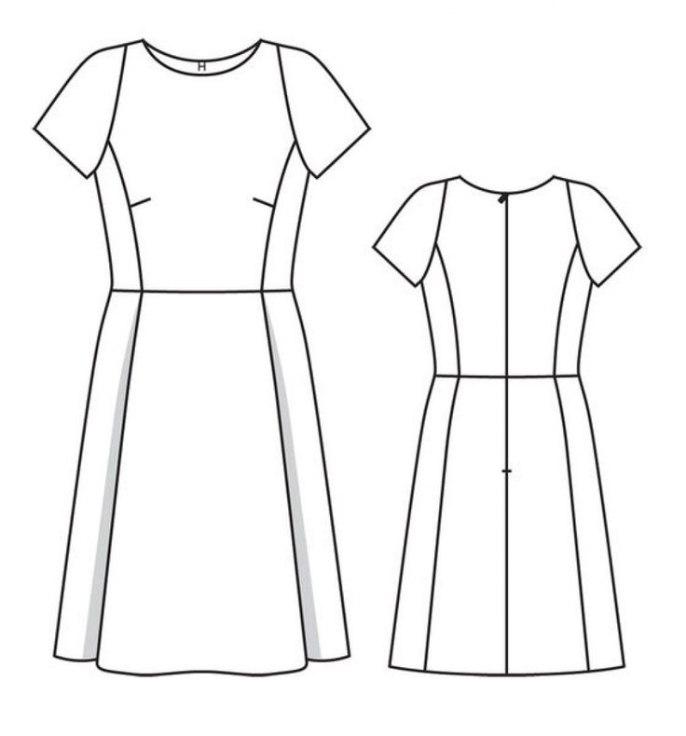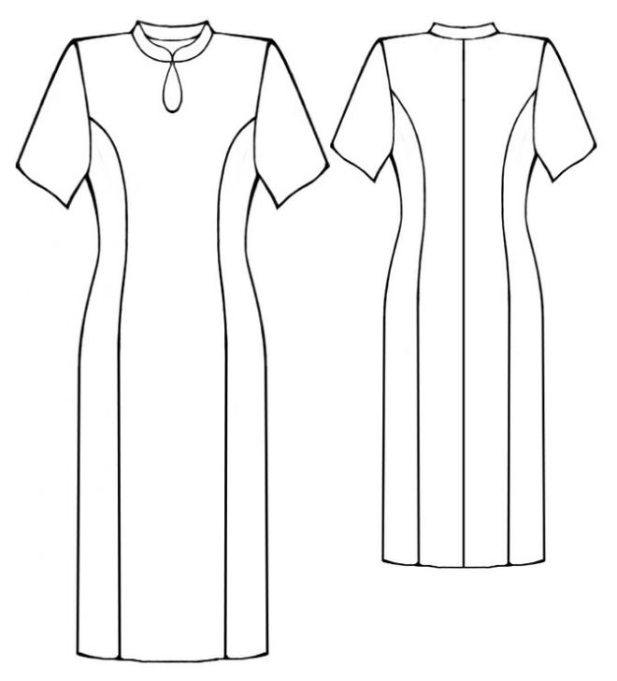
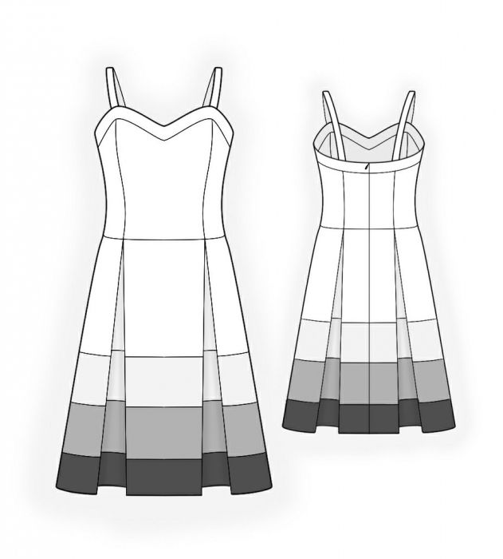
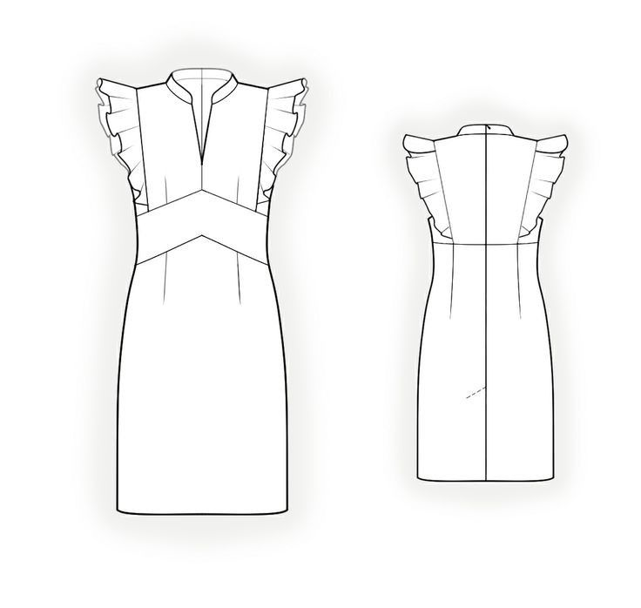
Выполнив работу, необходимо сфотографировать записи в тетради и отправить мне по WhatsFpp на номер телефона 8 908 633 9595, или в группу «Модельеры»

